西南财经大学
本科新教务系统学生选课操作指南

温馨提示：
本指南中的截图较大，可直接放大本文档的显示比例以查看图片细节。请勿将图片复制粘贴到其他地方，否则图片会模糊难辨。

一、登录

1.账号密码
新教务系统使用学校统一身份认证账号密码登录，老教务系统账号密码不再使用。

2.校内登录
直接地址访问：http://jwxt.swufe.edu.cn/
或者通过教务处主页（https://jwc.swufe.edu.cn）链接访问。
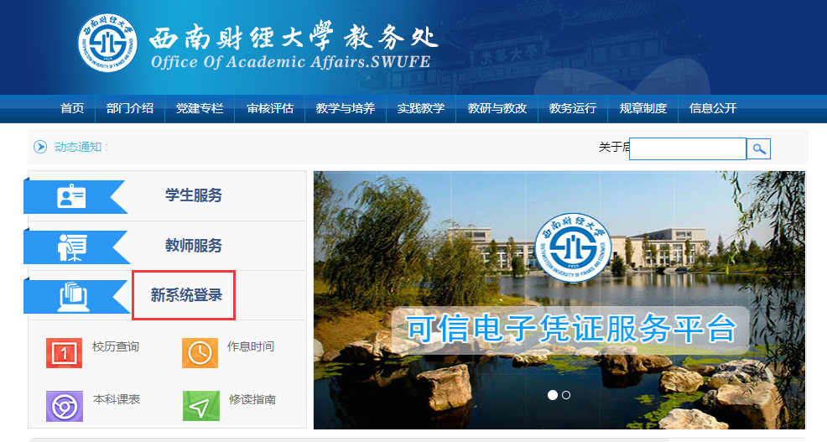

在登录页面，输入统一身份认证账号密码，登录系统。
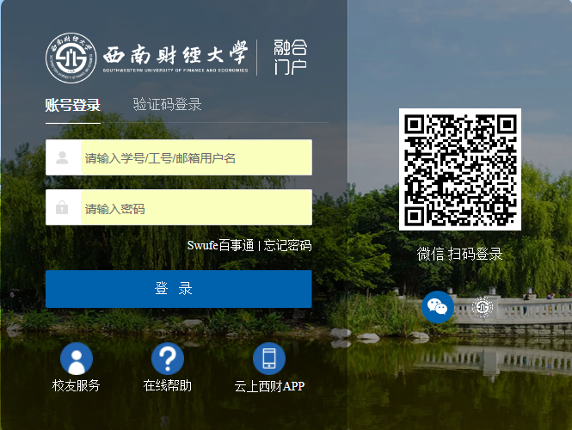

3.校外登录
登录WebVPN：https://webvpn.swufe.edu.cn
在VPN登录门户中的“教务处”栏目下，找到并打开“本科新系统”，然后使用统一身份认证账号密码登录。
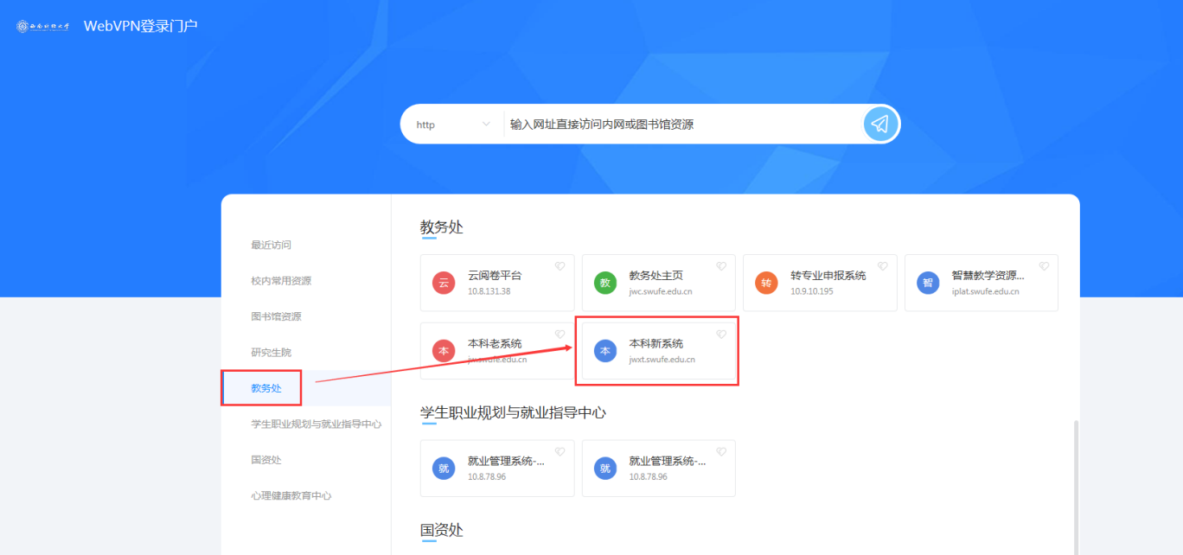

二、系统操作

1.系统首页
点击“选课”-“自主选课”，进入选课界面
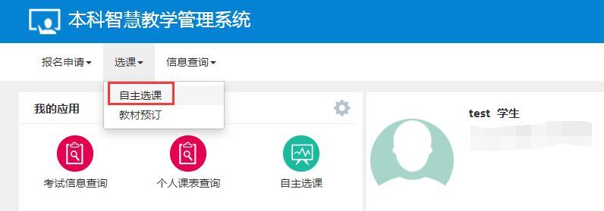
点击“信息查询”-“个人课表查询”，查看个人课表。默认为表格模式，可切换为列表模式，或者输出为PDF。
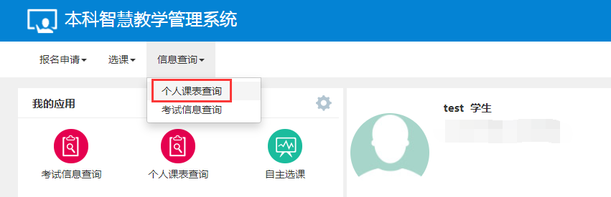
“自主选课”页面与“个人课表查询”页面可作为浏览器标签页，同时打开，随时切换查看。
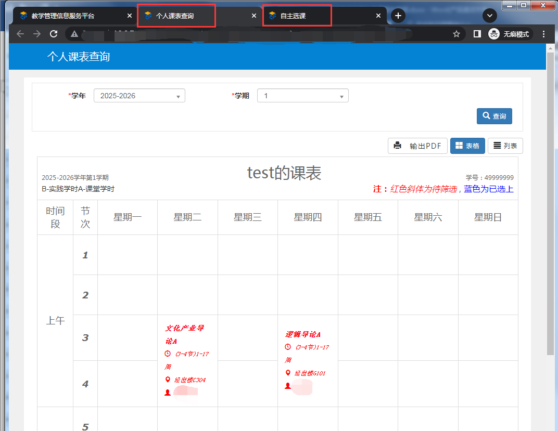

2.自主选课
1）课程筛选区域
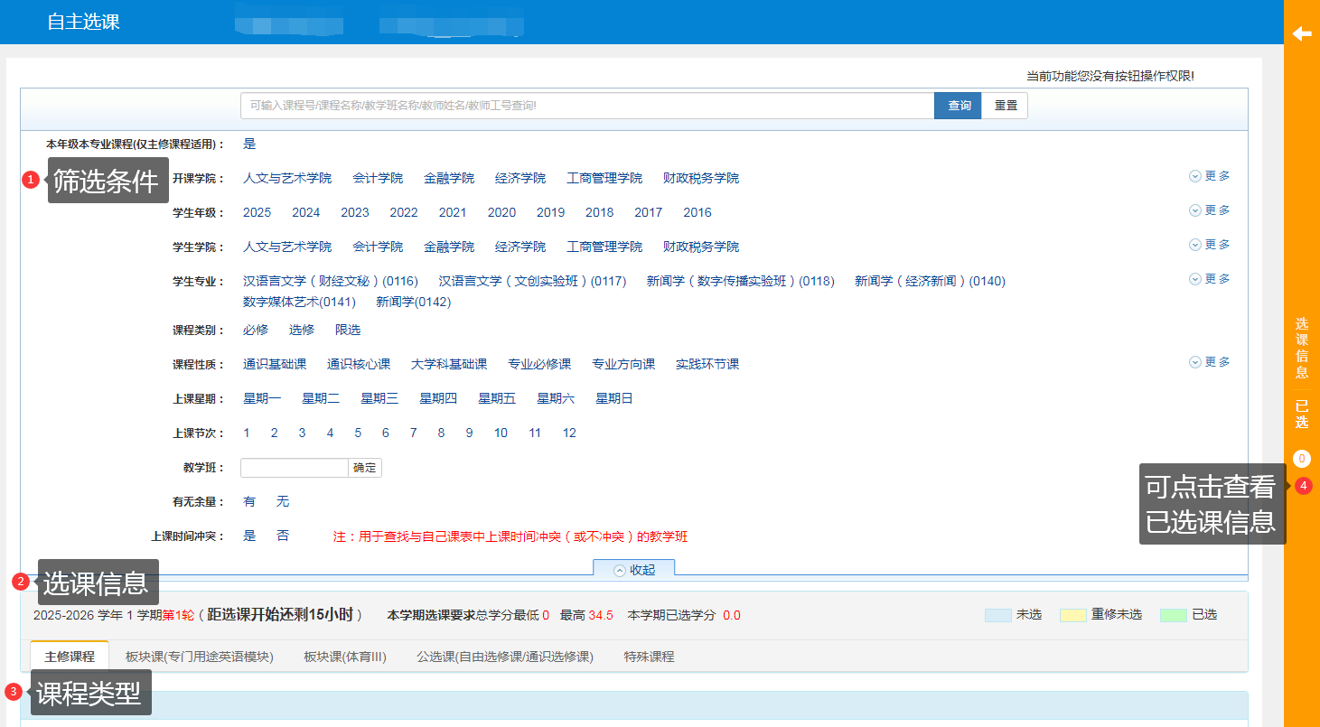
①查询条件区域，可按开课学院、上课星期、节次、有无余量、上课时间冲突条件筛选出自己想选择的课程（默认为所有符合自己选课条件的课程）；
②当前选课类型的基本信息；
③不同的可选课类型，只在选课时间开放阶段显示本类型，不同类型页签不能频繁切换；
④已选课程信息，可点击展开查看已选择的课程，可在该界面退选课程。

2）选课区域
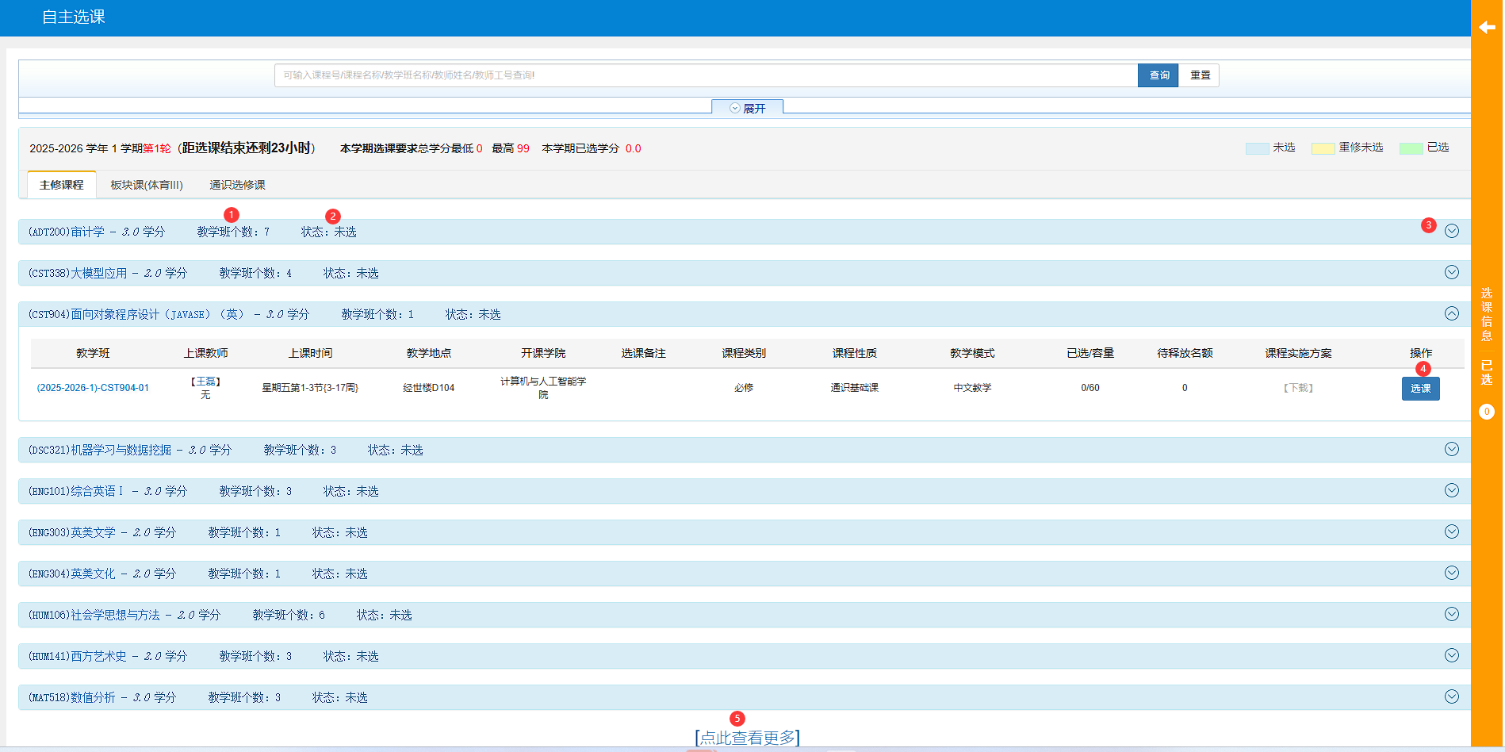
经过课程筛选区域设置筛选条件，并点击“查询”之后，将自动收起上方的筛选区域（如需重新筛选，可点击“展开”），展示下方的选课区域。
选课区域每个页签对应一种课程类型，每种课程类型的选课方式都是一致的：
①当门课程可选开课教学班个数；
②当门课程选课状态；
③点击该按钮展开可选教学班详情；
④查看教学班任课老师，上课时间、地点，点击“选课”按钮进行选课，选课成功该按钮会变成“退课”，如果与已选课程上课冲突，界面会有提示并且选课失败；
⑤点击“点此查看更多”会加载其他可选教学班。
3）课程类型
课程类型分为主修课程、板块课、公选课（自由选修课/通识选修课）、特殊课程等。各类型的具体选课要求，可参照选课通知正文的介绍，并最终以自己年级专业的培养方案要求为准。

3.筛选区域使用提示
1)筛选区域主要在补改选阶段进行跨专业选课时使用。初选、复选阶段，不勾选任何筛选项，直接查询即可选择该类型的本专业课程。
2)如在补改选阶段，需选择本专业主修课程，则只勾选“本年级本专业课程(仅主修课程适用)”筛选项再查询。
3)补改选阶段，跨选课程筛选一般流程：
①在“主修课程”类型下，不设置任何筛选条件，直接查询，可得到大量供跨选课程。
②在①的基础上，使用各种筛选项工具，添加符合自己期望的筛选条件，可逐步缩小课程范围。
③多筛选条件之间的逻辑关系：筛选条件同一类型选择多条，互相之间为“或”的关系；多个筛选条件类型之间，是“且”的关系。
示例如下：
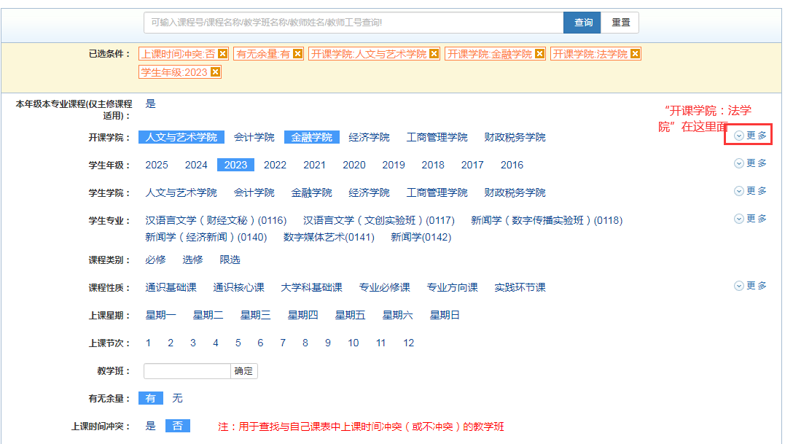
以上为复合型筛选条件，上课时间、学生年级、有误余量、上课星期、开课学院之间是不同类型，它们之间是“且”的关系；“开课学院：人文与艺术学院”、“开课学院：金融学院”、“开课学院：法学院”，这三个条件同属于“开课学院”这一类型下，三者之间是“或”的关系。
以上复合型筛选条件为：【上课时间与目前我所选的课程不冲突的】且【有余量的】且【开课学院是‘人文与艺术学院’或‘金融学院’或‘法学院’的】且【给2023级同学开的】课程教学班。

